1 ชื่อผลงานCQI : การปรับเปลี่ยนพฤติกรรมผู้ใช้บริการที่ติดเชื้อเอชไอวี
2 คำสำคัญ : การปรับเปลี่ยนพฤติกรรม , ผู้ติดเชื้อเอชไอวี
3 สรุปผลงานโดยย่อ : งานให้คำปรึกษาเป็นหน่วยงาน ที่ให้บริการตรวจคัดกรองการติดเชื้อเอชไอวีและโรคติดต่อทางเพศสัมพันธ์โดยให้คำปรึกษาก่อนตรวจเลือดให้การปรึกษาหลังตรวจเลือดปกติและผิดปกติในผู้รับบริการที่มีผลเลือดผิดปกติจะให้ความรู้เรื่องโรคและการปรับเปลี่ยนพฤติกรรมเพื่อให้ผู้ป่วยมีชีวิตอยู่ได้อย่างมีความสุขและสุขภาพแข็งแรงลดการแพร่กระจายเชื้อไปสู่ผู้อื่นและป้องกันการรับเชื้อเพิ่ม
4 ชื่อและที่อยู่ขององค์กร: งานให้คำปรึกษา โรงพยาบาลหาดใหญ่
5 สมาชิกทีม
1 นางสาวอุษา สุขาพันธุ์ พยาบาลวิชาชีพชำนาญการ
2 นางนฤมล ช่วยพิชัย พยาบาลวิชาชีพชำนาญการ
3 นาง สุภาพ ศิริบุญ พยาบาลวิชาชีพชำนาญการ
4 นางอภิรวรรณ มากสังข์ พยาบาลวิชาชีพชำนาญการ
5 นางชุติมา ขันธวิทย์ พนักงานช่วยการพยาบาล
6 น.ส.อารีน่า แหละยุหีม ผู้ช่วยโครงการ ACC-HY)

6 เป้าหมาย :
1 เพื่อปรับเปลี่ยนพฤติกรรมของผู้รับบริการให้เหมาะสมกับสภาวะของโรคที่เป็นอยู่
2 ผู้รับบริการมีพฤติกรรมการดูแลสุขภาพที่ดีขึ้น

7 ปัญหาและสาเหตุโดยย่อ :
ผู้รับบริการที่มารับบริการงานให้คำปรึกษาที่มีผลเลือดผิดปกติจะได้รับคำแนะนำการดูแลตัวเองเพื่อปรับเปลี่ยนพฤติกรรมไปในทางที่ดีขึ้นให้เหมาะสมกับสภาวะของโรคที่เป็นอยู่แต่ผู้รับบริการส่วนใหญ่ไม่ได้ปฏิบัติตามเนื่องจากไม่มีเวลาขาดความรู้ขาดความตระหนักทำให้สุขภาพทรุดโทรมลงระบบภูมิต้านทานในร่างกายไม่เพิ่มขึ้นทำให้เกิดโรค ฉวยโอกาสตามมาส่งผลกระทบต่อการดำรงชีวิตและการทำงาน
8 กิจกรรมพัฒนากระบวนการที่ปรับเปลี่ยน :
1 ให้คำแนะนำการปฏิบัติตัว
1. อาหาร
- ควรกินอาหารสะอาดและครบ 5 หมู่ (โปรตีน ไขมัน คาร์โบไฮเดรท วิตามิน แร่ธาตุ)
- งดการกินอาหารปรุงไม่สุก เครื่องดื่มแอลกอฮอล์ อาหารรสจัด ของหมักดอง
- เพิ่มการกินอาหารที่มีเส้นใย ช่วยในการขับถ่าย และทำลายพิษ เช่น ผัก ผลไม้
- ดื่มน้ำอย่างน้อยวัน 6-8แก้ว
2. การพักผ่อนนอนหลับ ไม่น้อยกว่า 8 ชั่วโมง ต่อวัน
3. การออกกำลังกาย ควรออกวันละ 30-45 นาที อย่างน้อย 3-4 วัน ต่อสัปดาห์
4. การมีเพศสัมพันธ์ ควรใช้ถุงยางอนามัยทุกครั้ง
5. การดูแลด้านจิตใจ เรียนรู้ที่จะเผชิญหน้ากับความจริง พยายามปรับเปลี่ยนพฤติกรรมในทางที่ดี

2 สอนวิธีการออกกำลังกายด้วยยางยืดในกลุ่มผู้รับบริการที่มารับการปรึกษาเรื่องการให้ความรู้ยาต้านไวรัสกรณีนั่งรถแข็นให้ออกกำลังกายในท่าที่เหมาะสม และในกลุ่มผู้รับบริการที่มีความสนใจในการออกกำลังกายด้วยยางยืดและมีการแจกแผ่นพับการออกกำลังกายด้วยยางยืด
3 ติดรูปท่าการออกกำลังกายด้วยยางยืด 10 ท่า ไว้ที่หน้าหน่วยงาน
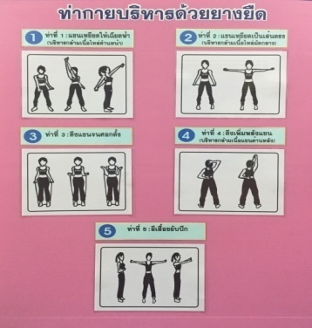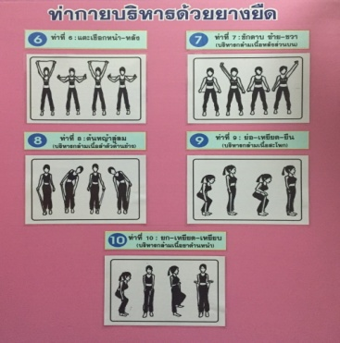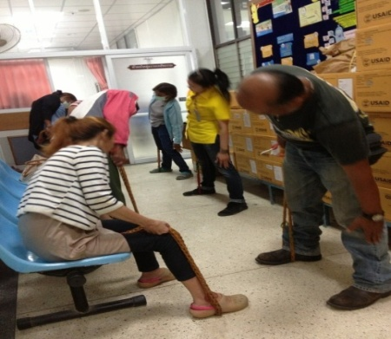

9 การประเมินผลการเปลี่ยนแปลง :
-ประเมินความรู้หลังให้คำแนะนำ ผู้ใช้บริการมีความรู้ในการปฏิบัติตัว 100%
-ผู้ใช้บริการที่มาฟังคำแนะนำการรับยาต้านไวรัสได้มีการออกกำลังกาย 100%

10 แผนพัฒนาปรับปรุงในอนาคต
- ติดตามพฤติกรรมผู้รับบริการทุก คนที่มารับบริการในหน่วยงาน
- สอนสาธิตการออกกำลังกายด้วยยางยืด
- แจกแผ่นพับการออกกำลังกายด้วยยางยืด
11 บทเรียนที่ได้รับ
ผู้รับบริการส่วนใหญ่จะให้ข้อมูลว่าไม่มีเวลาในการออกกำลังกายหลังจากที่ได้สอนสาธิตการออกกำลังกายด้วยยางยืดผู้รับบริการได้มีแนวทางในการออกกำลังกายมีความรู้และนำไปปฏิบัติ
12 การติดต่อกับทีมงาน : สุภาพ ศิริบุญ งานให้การปรึกษาโรงพยาบาลหาดใหญ่
โทร074-273188 E-mail suphap_si@hotmail.com

